Глоссарий
вернуться назад
Векторный графический редактор
Векторная графика
Графическая информация
Компьютерная графика
Мультимедия
Растровая графика
Растровый графический редактор
Фрактал
Фрактальная графика

Векторный графический редактор
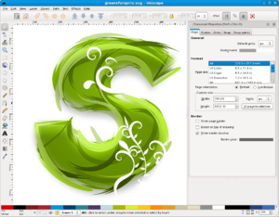
Векторные графические редакторы позволяют пользователю создавать и редактировать векторные изображения непосредственно на экране компьютера, а также сохранять их в различных векторных форматах, например: AI, EPS, WMF или SVG.

вернуться назад

Векторная графика
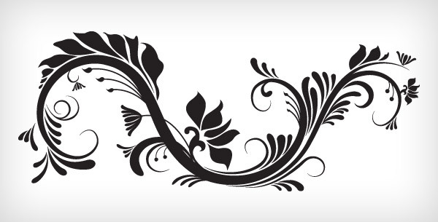
Векторная графика — способ представления объектов и изображений в компьютерной графике основанный на использовании элементарных геометрических объектов, таких как точки, линии, сплайны и многоугольники. Термин используется в противоположность к растровой графике, которая представляет изображение как матрицу фиксированного размера, состоящую из точек (пикселей) со своими параметрами.
вернуться назад

Графическая информация
Под графической информацией мы понимаем всю совокупность информации, которая нанесена на самые различные носители - бумагу, пленку, кальку, картон, холст, оргалит, стекло, стену и т. д. В определенной степени графической информацией можно считать и
объективную реальность, на которую направлен объектив фотоаппарата или цифровой камеры...

вернуться назад

Компьютерная графика
Компьютерная графика — область деятельности, в которой компьютеры используются как инструмент для синтеза (создания) изображений, так и для обработки визуальной информации, полученной из реального мира. Также компьютерной графикой называют результат такой деятельности.
вернуться назад

Мультимедия
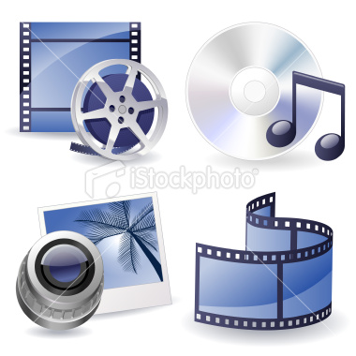
Мультимедия — это взаимодействие визуальных и аудиоэффектов под управлением интерактивного программного обеспечения с использованием современных технических и программных средств, они объединяют текст, звук, графику, фото, видео в одном цифровом представлении.
Например, в одном объекте-контейнере может содержаться текстовая, аудиальная, графическая и видео информация, а также, возможно, способ интерактивного взаимодействия с ней.
вернуться назад

Растровая графика
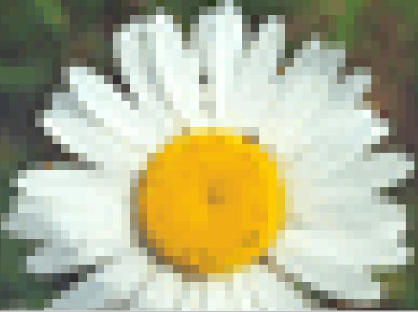
Растровая графика— компьютерная графика, хранящаяся в памяти компьютера в виде карты данных (типа цвета и яркости) для каждого пиксела, из массива которых состоит изображение. Математическое описание изображения в виде матрицы пикселов (точек). При трансформации (увеличении, вращении, вытягивании и пр.) Р. г. становится менее четкой и, в отличие от векторной графики, теряет качество изображения. Р. г. обычно используется в приложениях для рисования, что позволяет пользователю создавать картины на экране компьютера, как на бумаге или холсте.
вернуться назад

Растровый графический редактор
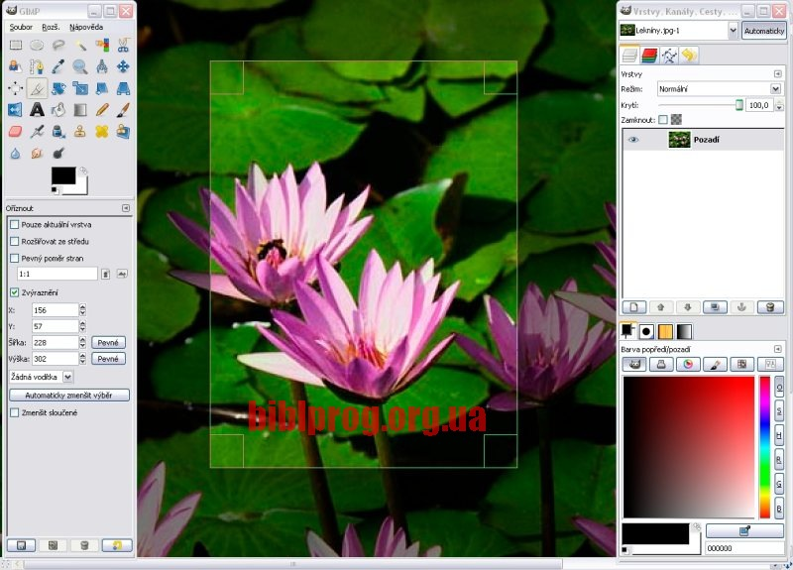
Растровый графический редактор — специализированная программа, предназначенная для создания и обработки растровых изображений. Подобные программные продукты нашли широкое применение в работе художников-иллюстраторов, при подготовке изображений к печати типографским способом или на фотобумаге, публикации в интернете.
Растровые графические редакторы позволяют пользователю рисовать и редактировать изображения на экране компьютера, а также сохранять их в различных растровых форматах, таких как, например, JPEG и TIFF, позволяющих хранить растровую графику с незначительным снижением качества за счёт использования алгоритмов сжатия с потерями, PNG и GIF, поддерживающими хорошее сжатие без потерь, и BMP, также поддерживающем сжатие (RLE), но в общем случае представляющем собой несжатое «попиксельное» описание изображения.
вернуться назад

Фрактал
Фрактал — геометрическая фигура, обладающая свойством самоподобия, то есть составленная из нескольких частей, каждая из которых подобна всей фигуре целиком. В математике под фракталами понимают множества точек в евклидовом пространстве, имеющие дробную метрическую размерность, либо метрическую размерность, отличную от топологической.
вернуться назад

Фрактальная графика
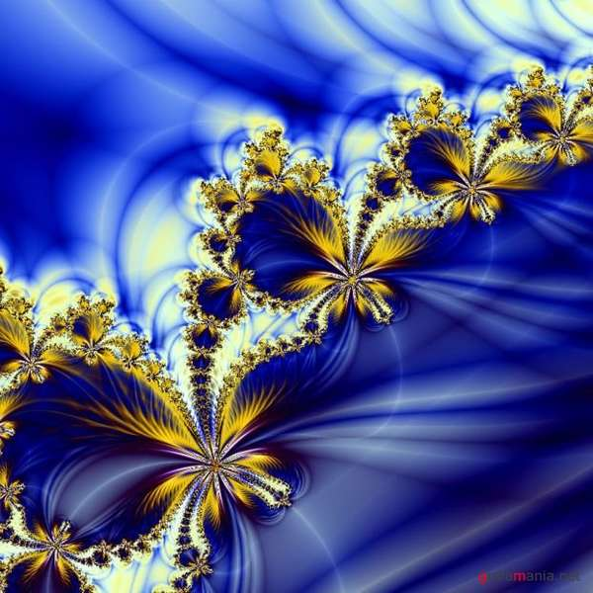
Фрактальная графика, как и векторная, основана на математических вычислениях. Однако базовым элементом фрактальной графики является сама математическая формула, то есть никаких объектов в памяти компьютера не хранится и изображение строится исключительно по уравнениям. Таким способом строят как простейшие регулярные структуры, так и сложные иллюстрации, имитирующие природные ландшафты и трехмерные объекты.
вернуться назад

